При изучении курса физики очень важно уметь составлять конспекты. Предложенный материал лекции нужно кратко законспектировать в рукописном виде. Нужно предварительно прочитать, изучить материал, отметить для себя наиболее важный материал. Конспект должен быть небольшого объёма, но не менее 3 страниц на лекцию.
Готовый конспект нужно сфотографировать (сканировать), сократить объём до адекватного размера, и оформить в виде одного многостраничного документа word или pdf (одна лекция – один документ) и отправить на почту: study.67@mail.ru и в личный кабинет. Каждое письмо нужно подписывать: Ф.И.О., группа, название работы.

Квантовая природа излучения

§ 197. Тепловое излучение и «го характеристики

Тела, нагретые до достаточно высоких температур, светятся. Свечение тел, обусловленное нагреванием, называется тепловым (температурным) излучением. Тепловое излучение, являясь самым распространенным в природе, совершается за счет энергии теплового движения атомов и молекул вещества (т. е. за счет его внутренней энергии) и свойственно всем телам при температуре выше 0 К. Тепловое излучение характеризуется сплошным спектром, положение максимума которого зависит от температуры. При высоких температурах излучаются короткие (видимые и ультрафиолетовые) электромагнитные волны, при низких — преимущественно длинные (инфракрасные).
Тепловое излучение — практически единственный вид излучения, который может быть равновесным. Предположим, что нагретое (излучающее) тело помещено в полость, ограниченную идеально отражающей оболочкой. С течением времени, в результате непрерывного обмена энергией между телом и излучением, наступит равновесие, т. е. тело в единицу времени будет поглощать столько же энергии, сколько и излучать. Допустим, что равновесие между телом и излучением по какой-либо причине нарушено и тело излучает энергии больше, чем поглощает. Если в единицу времени тело больше излучает, чем поглощает (или наоборот), то температура тела начнет понижаться (или повышаться). В результате будет ослабляться (или возрастать) количество излучаемой телом энергии, пока, наконец, не установится равновесие. Все другие виды излучения неравновесны.
Количественной характеристикой теплового излучения служит спектральная плотность энергетической светимости (излучательностн) тела — мощность излучения с единицы площади поверхности тела в интервале частот единичной ширины:
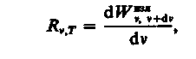
где dW^{изл}_{v, dv} — энергия электромагнитного излучения, испускаемого за единицу времени (мощность излучения) с единицы площади поверхности тела в интервале частот от v до v+dv.
Единица спектральной плотности энергетической светимости (R_{v,T}) — джоуль на метр в квадрате (Дж/м²).
Записанную формулу можно представить в виде функции длины волны:
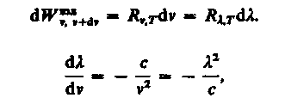
Так как c = λv, то
где знак минус указывает на то, что с возрастанием одной из величин (v или λ) другая величина убывает. Поэтому в дальнейшем знак минус будем опускать. Таким образом,
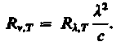 (197.1)
С помощью формулы (197.1) можно перейти от R_{v,T} к R_{λ,T}, и наоборот.
Зная спектральную плотность энергетической светимости, можно вычислить интегральную энергетическую светимость (интегральную нзлучательность) (ее называют про сто энергетической светимостью тела), просуммировав по всем частотам:
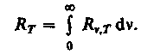 (197.2)
Способность тел поглощать падающее на них излучение характеризуется спектральной поглощательной способностью
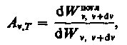
показывающей, какая доля энергии, приносимой за единицу времени на единицу площади поверхности тела падающими на нее электромагнитными волнами с частота ми от v до v+dv, поглощается телом. Спектральная поглощательная способность — величина безразмерная. Величины R_{v,T} и А_{v,T} зависят от природы тела, его термодинамической температуры и при этом различаются для излучений с различными частотами. Поэтому эти величины относят к определенным Т и v (вернее, к достаточно узкому интервалу частот от v до v+dv).
Тело, способное поглощать полностью при любой температуре все падающее на него излучение любой частоты, называется черным. Следовательно, спектральная поглощательная способность черного тела для всех частот и температур тождественно равна единице (А^{ч}_{v,T} = 1). Абсолютно черных тел в природе нет, однако такие тела, как сажа, платиновая чернь, черный бархат и некоторые другие, в определенном интервале частот по своим свойствам близки к ним.
Идеальной моделью черного тела является замкнутая полость с небольшим отверстием О, внутренняя поверхность которой зачернена (рис. 286). Луч света, попавший внутрь такой полости, испытывает многократные отражения от стенок, в результате чего интенсивность вышедшего излучения оказывается практически равной нулю. Опыт показывает, что при размере отверстия, меньшего 0,1 диаметра полости, падающее излучение всех частот полностью поглощается. Вследствие этого открытые окна домов со стороны улицы кажутся черными, хотя внутри комнат достаточно светло из-за отражения света от стен.
Наряду с понятием черного тела используют понятие серого тела — тела, поглощательная способность которого меньше единицы, но одинакова для всех частот и зависит только от температуры, материала и состояния поверхности тела. Таким образом, дня серого тела А^{с}_{v,T} = А_{Т} = const <1.
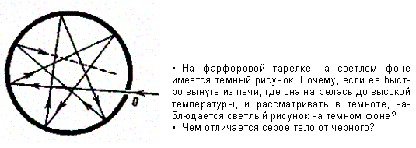
Рис. 286

Исследование теплового излучения сыграло важную роль в создании квантовой теории света, поэтому необходимо рассмотреть законы, которым оно подчиняется.

§ 198. Закон Кирхгофа

Кирхгоф, опираясь на второй закон термодинамики и анализируя условия равновесного излучения в изолированной системе тел, установил количественную связь между спектральной плотностью энергетической светимости и спектральной поглощательной способностью тел. Отношение спектральной плотности энергетической светимости к спектральной поглощательной способности не зависит от природы тела; оно является для всех тел универсальной функцией частоты (длины волны) и температуры (закон Кирхгофа):
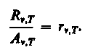 (198.1)
Для черного тела А^{ч}_{v,T} ≡ 1, поэтому из закона Кирхгофа (см. (198.1)) вытекает, что R_{v,T} для черного тела равна r_{v,T}. Таким образом, универсальная функция Кирхгофа r_{v,T} есть не что иное, как спектральная плотность энергетической светимости черного тела. Следовательно, согласно закону Кирхгофа, для всех тел отношение спектральной плотности энергетической светимости к спектральной плотности энергетической светимости к спектральной поглощательной способности равно спектральной плотности энергетической светимости черного тела при той же температуре и частоте.
Из закона Кирхгофа следует, что спектральная плотность энергетической светимости любого тела в любой области спектра всегда меньше спектральной плотности энергетической светимости черного тела (при тех же значениях Т и v), так как А_{v,T} < 1 и поэтому R_{v,T} < r_{v,T}. Кроме того, из (198.1) вытекает, что если тело при данной температуре T не поглощает электромагнитные волны в интервале частот от v до v+dv, то оно их в этом интервале частот при температуре T и не излучает, так как при А_{v,T} = 0 R_{v,T} = 0.
Используя закон Кирхгофа, выражение для энергетической светимости тела (197.2) можно записать в виде
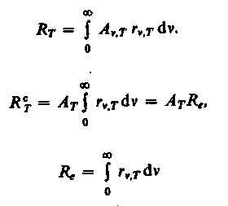
где
Для серого тела

(198.2)
— энергетическая светимость черного тела (зависит только от температуры).
Закон Кирхгофа описывает только тепловое излучение, являясь настолько характерным для него, что может служить надежным критерием для определения природы излучения. Излучение, которое закону Кирхгофа не подчиняется, не является тепловым.

§ 199. Законы Стефана — Больцмана и

смещения Вина

Из закона Кирхгофа (см. (198.1)) следует, что спектральная плотность энергетической светимости черного тела является универсальной функцией, поэтому нахождение ее явной зависимости от частоты и температуры является важной задачей теории теплового излучения.
Австрийский физик И. Стефан (183S—1893), анализируя экспериментальные данные (1879), и Л. Больцман, применяя термодинамический метод (1884), решили эту задачу лишь частично, установив зависимость энергетической светимости Л, от температуры. Согласно закону Стефана — Больцмана,
 (199.1)
т. е. энергетическая светимость черного тела пропорциональна четвертой степени его термодинамической температуры; σ — постоянная Стефана — Больцмана: ее экспериментальное значение равно 5,67⋅10⁻⁸ Вт/(м² ⋅К⁴).
Закон Стефана — Больцмана, определяя зависимость R_{e} от температуры, не дает ответа относительно спектрального состава излучения черного тела. Из экспериментальных кривых зависимости функции r_{λ,T} от длины волны λ при различных температурах (рис. 287) следует, что распределение энергии в спектре черного тела является неравномерным. Все кривые имеют явно выраженный максимум, который по мере повышения температуры смещается в сторону более коротких волн. Площадь, ограниченная кривой зависимости r_{λ,T} от λ и осью абсцисс, пропорциональна энергетической светимости R_{e}, черного тела и, следовательно, по закону Стефана — Больцмана, четвертой степени температуры.
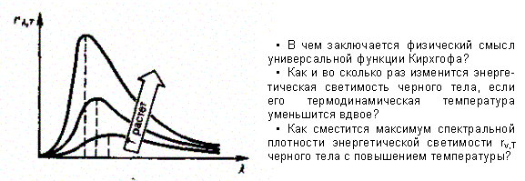
Рис. 287

Немецкий физик В. Вин (1864—1928), опираясь на законы термо- и электродинамики, установил зависимость длины волны λ_{max}, соответствующей максимуму функции r_{λ,T} от температуры Т. Согласно закону смещения Вина,
(199.2)
т. е. длина волны λ_{max}, соответствующая максимальному значению спектральной плотности энергетической светимости r_{λ,T} черного тела, обратно пропорциональна его термодинамической температуре, b — постоянная Вина; ее экспериментальное значение равно 2,9⋅10⁻³ м⋅К. Выражение (199.2) потому называют законом смещения Вина, что оно показывает смещение положения максимума функции r_{λ,T} по мере возрастания' температуры в область коротких длин волн. Закон Вина объясняет, почему при понижении температуры нагретых тел в их спектре все сильнее преобладает длинноволновое излучение (например, переход белого каления в красное при остывании металла).

§ 200. Формулы Рэлея — Джинса и Планка

Из рассмотрения законов Стефана — Больцмана и Вина следует, что термодинамический подход к решению задачи о нахождении универсальной функции Кирхгофа r_{v,T} не дал желаемых результатов. Следующая строгая попытка теоретического вывода зависимости r_{v,T} принадлежит английским ученым Д. Рэлею и Д. Джинсу (1877—1946), которые применили к тепловому излучению методы статистической физики, воспользовавшись классическим законом равномерного распределения энергии по степеням свободы.
Формула Рэлея — Джннса для спектральной плотности энергетической светимости черного тела имеет вид
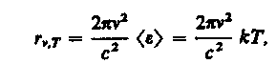 (200.1)
где ⟨ε⟩ = kT—средняя энергия осциллятора с собственной частотой v. Для осциллятора, совершающего колебания, средние значения кинетической и потенциальной энергий одинаковы (см. § 50), поэтому средняя энергия каждой колебательной степени свободы ⟨ε⟩ = kT.
Как показал опыт, выражение (200.1) согласуется с экспериментальными данными только в области достаточно малых частот и больших температур. В области больших частот формула Рэлея — Джинса резко расходится с экспериментом, а также с законом смещения Вина (рис. 288). Кроме того, оказалось, что попытка получить закон Стефана — Больцмана (см. (199.1)) из формулы Рэлея — Джинса приводит к абсурду. Действительно, вычисленная с использованием (200.1) энергетическая светимость черного тела (см. (198.3))
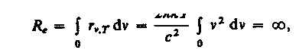
в то время как по закону Стефана — Больцмана R_{e} пропорциональна четвертой степени температуры. Этот результат получил название «ультрафиолетовой катастрофы». Таким образом, в рамках классической физики не удалось объяснить законы распределения энергии в спектре черного тела.
В области больших частот хорошее согласие с опытом дает формула Вина (закон излучения Вина), полученная им из общих теоретических соображений:
r_{v1,T} = Cv³Ae^{-Av/T}

где r_{v1,T} — спектральная плотность энергетической светимости черного тела, С и А — постоянные величины. В современных обозначениях с использованием постоянной Планка, которая в то время еще не была известна, закон излучения Вина может быть записан в виде
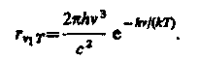
Правильное, согласующееся с опытными данными выражение для спектральной плотности энергетической светимости черного тела было найдено в 1900 г. немецким физиком М. Планком. Для этого ему пришлось отказаться от установившегося положения классической физики, согласно которому энергия любой системы может изменяться непрерывно, т. е. может принимать любые сколь угодно близкие значения. Согласно выдвинутой Планком квантовой гипотезе, атомные осцилляторы излучают энергию не непрерывно, а определенными порциями — квантами, причем энергия кванта пропорциональна частоте колебания (см. (170.3)):
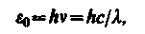 (200.2)
где h=6,625⋅10⁻³⁴ Дж⋅с — постоянная Планка. Так как излучение испускается порциями, то энергия осциллятора е может принимать лишь определенные дискретные значения, кратные целому числу элементарных порций энергии ε₀:
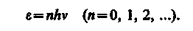
В данном случае среднюю энергию ⟨ε⟩ осциллятора нельзя принимать равной kT. В приближении, что распределение осцилляторов по возможным дискретным состояниям подчиняется распределению Больцмана (§ 45), средняя энергия осциллятора
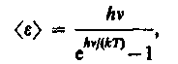
а спектральная плотность энергетической светимости черного тела
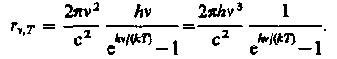

Таким образом, Планк вывел для универсальной функции Кирхгофа формулу
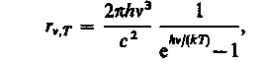 (200.3)
которая блестяще согласуется с экспериментальными данными по распределению энергии в спектрах излучения черного тела во всем интервале частот и температур. Теоретический вывод этой формулы М. Планк изложил 14 декабря 1900 г. на заседании Немецкого физического общества. Этот день стал датой рождения квантовой физики.

В области малых частот, т. е. при hv << kT (энергия кванта очень мала по сравнению с энергией теплового движения kT), формула Планка (200.3) совпадает с формулой Рэлея — Джинса (200.1). Для доказательства этого разложим экспоненциальную функцию в ряд, ограничившись для рассматриваемого случая двумя первыми членами:
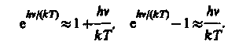
Подставляя последнее выражение в формулу Планка (200.3), найдем, что
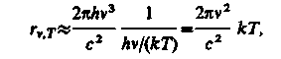
т. е. получили формулу Рэлея — Джинса (200.1).
Из формулы Планка можно получить закон Стефана — Больцмана. Согласно (198.3) и (200.3),
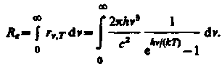
Введем безразмерную переменную x = hv/(kT); dx = hdv/(kT); dv = kTdx/h. Формула для R_{e}, преобразуется к виду
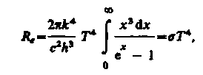 (200.4)
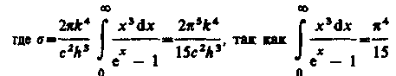
. Таким образом, действительно формула Планка позволяет получить закон Стефана — Больцмана (ср. формулы (199.1) и (200.4)). Кроме того, подстановка числовых значений k, с и h дает для постоянной Стефана — Больцмана значение, хорошо согласующееся с экспериментальными данными. Закон смещения Вина получим с помощью формул (197.1) и (200.3):
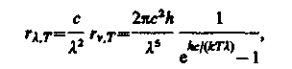
откуда
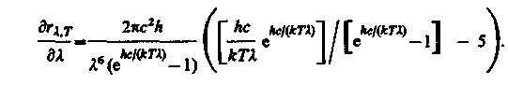
Значение λ_{max}, при котором функция достигает максимума, найдем, приравняв нулю эту производную. Тогда, введя x = hc/(kTλ_{max}), получим уравнение
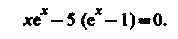
Решение этого трансцендентного уравнения методом последовательных приближений дает х=4,965. Следовательно, hc/(kTλ_{max}) = 4,965, откуда
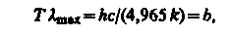
т. е. получили закон смещения Вина (см. (199.2)).
Из формулы Планка, зная универсальные постоянные h, k и с, можно вычислить постоянные Стефана — Больцмана а и Вина b. С другой стороны, зная экспериментальные значения а и b, можно вычислить значения А и k (именно так и было впервые найдено числовое значение постоянной Планка).
Таким образом, формула Планка не только хорошо согласуется с экспериментальными данными, но и содержит в себе частные законы теплового излучения, а также позволяет вычислить постоянные в законах теплового излучения. Следовательно, формула Планка является полным решением основной задачи теплового излучения, поставленной Кирхгофом. Ее решение стало возможным лишь благодаря революционной квантовой гипотезе Планка.

§ 202. Виды фотоэлектрического эффекта.

Законы внешнего фотоэффекта

Гипотеза Планка, блестяще решившая задачу теплового излучения черного тела, получила подтверждение и дальнейшее развитие при объяснении фотоэффекта — явления, открытие и исследование которого сыграло важную роль в становлении квантовой теории. Различают фотоэффект внешний, внутренний и вентильный. Внешним фотоэлектрическим эффектом (фотоэффектом) называется испускание электронов веществом под действием электромагнитного излучения. Внешний фотоэффект наблюдается в твердых телах (металлах, полупроводниках, диэлектриках), а также в газах на отдельных атомах и молекулах (фотоионизация). Фотоэффект обнаружен (1887 г.) Г. Герцем, наблюдавшим усиление процесса разряда при облучении искрового промежутка ультрафиолетовым излучением.
Первые фундаментальные исследования фотоэффекта выполнены русским ученым А. Г. Столетовым. Принципиальная схема для исследования фотоэффекта приведена на рис. 289.

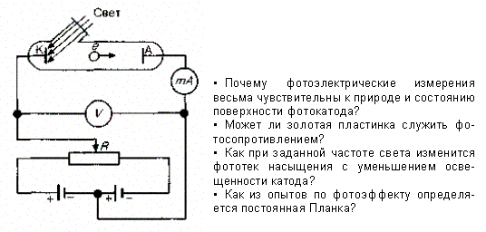
Рис. 289

Два электрода (катод К из исследуемого металла и анод А — в схеме Столетова применялась металлическая сетка) в вакуумной трубке подключены к бата рее так, что с помощью потенциометра R можно изменять не только значение, но и знак подаваемого на них напряжения. Ток, возникающий при освещении катода монохроматическим светом (через кварцевое окошко), измеряется включенным в цепь миллиамперметром. Облучая катод светом различных длин волн, Столетов установил следующие закономерности, не утратившие своего значения до нашего времени: 1) наиболее эффективное действие оказывает ультрафиолетовое излучение; 2) под действием света вещество теряет только отрицательные заряды; 3) сила тока, возникающего под действием света, прямо пропорциональна его интенсивности.
Дж. Дж. Томсон в 1898 г. измерил удельный заряд испускаемых под действием света частиц, (по отклонению в электрическом и магнитном полях). Эти измерения показали, что под действием света вырываются электроны.
Внутренний фотоэффект — это вызванные электромагнитным излучением переходы электронов внутри полупроводника или диэлектрика из связанных состояний в свободные без вылета наружу. В результате концентрация носителей тока внутри, тела увеличивается, что приводит к возникновению фотопроводимости (повышению электропроводности полупроводника или диэлектрика при его освещении) или к возникновению э.д.с.
Вентильный фотоэффект, являющийся разновидностью внутреннего фотоэффекта, — возникновение э.д.с. (фото-э.д.с.) при освещении контакта двух разных полупроводников или полупроводника и металла (при отсутствии внешнего электрического поля). Вентильный фотоэффект открывает, таким образом, пути для прямого преобразования солнечной энергии в электрическую.
На рис. 289 приведена экспериментальная установка для исследования вольт-ампер ной характеристики фотоэффекта — зависимости фототока /, образуемого потоком электронов, испускаемых катодом под действием света, от напряжения U между электродами. Такая зависимость, соответствующая двум различным освещенностям Е, катода (частота света в обоих случаях одинакова), приведена на рис. 290. По мере увеличения U фототок постепенно возрастает, т. е. все большее число фотоэлектронов достигает анода. Пологий характер кривых показывает, что электроны вылетают из катода с различными скоростями. Максимальное значение тока I_{нас} — фототок насыщения — определяется таким значением U, при котором все электроны, испускаемые катодом, достигают анода:
где n — число электронов, испускаемых катодом в 1 с.
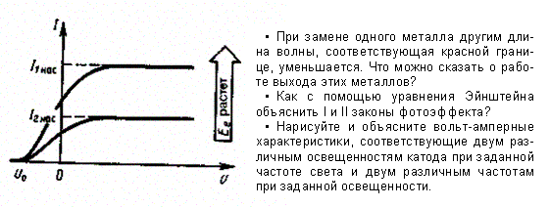
Рис. 290

Из вольт-амперной характеристики следует, что при U = 0 фототок не исчезает. Следовательно, электроны, выбитые светом из катода, обладают некоторой начальной скоростью v, а значит, и отличной от нуля кинетической энергией и могут достигнуть анода без внешнего поля. Для того чтобы фототек стал равным нулю, необходимо приложить задерживающее напряжение U₀. При U = U₀ ни один из электронов, даже обладающий при вылете из катода максимальной скоростью v_{max}, не может преодолеть задерживающего поля и достигнуть анода. Следовательно,
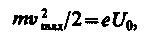 (202.1)
т. е., измерив задерживающее напряжение U₀, можно определить максимальные значения скорости и кинетической энергии фотоэлектронов.
При изучении вольт-амперных характеристик разнообразных материалов (важна чистота поверхности, поэтому измерения проводятся в вакууме и на свежих поверхностях) при различных частотах падающего на катод излучения и различных энергетических освещенностях катода и обобщения полученных данных были установлены следующие три закона внешнего фотоэффекта.
I. Закон Столетова: при фиксированной частоте падающего света число фотоэлектронов, вырываемых из катода в единицу времени, пропорционально интенсивности света (сила фототока насыщения пропорциональна энергетической освещенности Е_{е} катода).
II. Максимальная начальная скорость (максимальная начальная кинетическая энергия) фотоэлектронов не зависит от интенсивности падающего света, а определяется только его частотой v.
III. Для каждого вещества существует красная граница фотоэффекта, т. е. минимальная частота v₀ света (зависящая от химической природы вещества и состояния его поверхности), ниже которой фотоэффект невозможен.
Качественное объяснение фотоэффекта с волновой точки зрения на первый взгляд не должно было бы представлять трудностей. Действительно, под действием поля световой волны в металле возникают вынужденные колебания электронов, амплитуда которых (например, при резонансе) может быть достаточной для того, чтобы электроны покинули металл; тогда и наблюдается фотоэффект. Кинетическая энергия вырываемого из металла электрона должна была бы зависеть от интенсивности падающего света, так как с увеличением последней электрону передавалась бы большая энергия. Однако этот вывод противоречит II закону фотоэффекта. Так как, по волновой теории, энергия, передаваемая электронам, пропорциональна интенсивности света, то свет любой частоты, но достаточно большой интенсивности должен был бы вырывать электроны из металла; иными словами, красной границы фотоэффекта не должно быть, что противоречит III закону фотоэффекта. Кроме того, волновая теория не смогла объяснить безынерционность фотоэффекта, установленную опытами. Таким образом, фотоэффект необъясним с точки зрения волновой теории света.

§ 203. Уравнение Эйнштейна для внешнего

фотоэффекта. Экспериментальное

подтверждение квантовых свойств света

А. Эйнштейн в 1905 г. показал, что явление фотоэффекта и его закономерности могут быть объяснены на основе предложенной им квантовой теории фотоэффекта. Согласно Эйнштейну, свет частотой v не только испускается, как это предполагал Планк (см. § 200), но и распространяется в пространстве и поглощается веществом отдельными порциями (квантами), энергия которых ε₀ = hv. Таким образом, распространение света нужно рассматривать не как непрерывный волновой процесс, а как поток локализованных в пространстве дискретных световых квантов, движущихся со скоростью с распространения света в вакууме. Кванты электромагнитного излучения получили название фотонов.
По Эйнштейну, каждый квант поглощается только одним электроном. Поэтому число вырванных фотоэлектронов должно быть пропорционально интенсивности света (I закон фотоэффекта). Безынерционность фотоэффекта объясняется тем, что передача энергии при столкновении фотона с электроном происходит почти мгновенно.
Энергия падающего фотона расходуется на совершение электроном работы выхода А из металла (см. § 104) и на сообщение вылетевшему фотоэлектрону кинетической энергии mv²_{max}/2. По закону сохранения энергии,
(203.1)
Уравнение (203.1) называется уравнением Эйнштейна для внешнего фотоэффекта.
Уравнение Эйнштейна позволяет объяснить II и III законы фотоэффекта. Из (203.1) непосредственно следует, что максимальная кинетическая энергия фотоэлектрона линейно возрастает с увеличением частоты падающего излучения и не зависит от его интенсивности (числа фотонов), так как ни А, ни v от интенсивности света не зависят (II закон фотоэффекта). Так как с уменьшением частоты света кинетическая энергия фотоэлектронов уменьшается (для данного металла А=const), то при некоторой достаточно малой частоте v = v₀ кинетическая энергия фотоэлектронов станет равной нулю и фотоэффект прекратится (III закон фотоэффекта). Согласно изложенному, из (203.1) получим, что
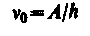 (203.2)
и есть красная граница фотоэффекта для данного металла. Она зависит лишь от работы выхода электрона, т. е. от химической природы вещества и состояния его поверхности.
Выражение (203.1) можно записать, используя (202.1) и (203.2), в виде
Уравнение Эйнштейна было подтверждено опытами Милликена. В его приборе (1916 г.) поверхность исследуемого металла подвергалась очистке в вакууме. Исследовалась зависимость максимальной кинетической энергии фотоэлектронов (изменялось задерживающее напряжение U₀ (см. (202.1)) от частоты v и определялась постоянная Планка. В 1926 г. российские физики П. И. Лукирский (1894—1954) и С. С. Прилежаев для исследования фотоэффекта применили метод вакуумного сферического конденсатора. Анодом в их установке служили посеребренные стенки стеклянного сферического баллона, а катодом — шарик (R ≈ 1,5 см) из исследуемого металла, помещенный в центр сферы. В остальном схема принципиально не отличается от описанной на рис. 289. Такая форма электродов позволила увеличить наклон вольт-амперных характеристик и тем самым более точно определять задерживающее напряжение U₀ (а следовательно, и h). Значение h, полученное из данных опытов, согласуется со значениями, найденными другими методами (по излучению черного тела (§ 200) и по коротковолновой границе сплошного рентгеновского спектра (§ 299)). Все это является доказательством правильности уравнения Эйнштейна, а вместе с тем и его квантовой теории фотоэффекта.
Если интенсивность света очень большая (лазерные пучки; см. § 233), то возможен многофотонный (нелинейный) фотоэффект, при котором электрон, испускаемый метал лом, может одновременно получить энергию не от одного, а от N фотонов (N=2÷7). Уравнение Эйнштейна для многофотонного фотоэффекта
В опытах с фокусируемыми лазерными пучками плотность фотонов очень большая, поэтому электрон может поглотить не один, а несколько фотонов. При этом электрон может приобрести энергию, необходимую для выхода из вещества, даже под действием света с частотой, меньшей красной границы — порога однофотонного фотоэффекта. В результате красная граница смещается в сторону более длинных волн.
Идея Эйнштейна о распространении света в виде потока отдельных фотонов и квантовом характере взаимодействия электромагнитного излучения с веществом подтверждена в 1922 г. опытами А. Ф. Иоффе и Н. И. Добронравова. В электрическом поле плоского конденсатора уравновешивалась заряженная пылинка из висмута. Нижняя обкладка конденсатора изготовлялась из тончайшей алюминиевой фольги, которая являлась одновременно анодом миниатюрной рентгеновской трубки. Анод бомбардировался ускоренными до 12 кВ фотоэлектронами, испускаемыми катодом под действием ультрафиолетового излучения. Освещенность катода подбиралась столь слабой, чтобы из него в 1 с вырывалось лишь 1000 фотоэлектронов, а следовательно, и число рентгеновских импульсов было 1000 в 1 с. Опыт показал, что в среднем через каждые 30 мин уравновешенная пылинка выходила из равновесия, т. е. рентгеновское излучение освобождало из нее фотоэлектрон.
Если бы рентгеновское излучение распространялось в виде сферических волн, а не отдельных фотонов, то каждый рентгеновский импульс отдавал бы пылинке очень малую часть своей энергии, которая распределялась бы, в свою очередь, между огромным числом электронов, содержащихся в пылинке. Поэтому при таком механизме трудно вообразить, что один из электронов за такое короткое время, как 30 мин, может накопить энергию, достаточную для преодоления работы выхода из пылинки. Напротив, с точки зрения корпускулярной теории это возможно. Так, если рентгеновское излучение распространяется в виде потока дискретных фотонов, то электрон выбивается из пылинки только тогда, когда в нее попадает фотон. Элементарный расчет для выбранных условий дает, что в среднем в пылинку попадает один фотон из 1,8⋅10⁶. Так как в 1 с вылетает 1000 фотонов, то в среднем в пылинку будет попадать один фотон в 30 мин, что согласуется с результатами опыта.
Если свет представляет собой поток фотонов, то каждый фотон, попадая в регистрирующий прибор (глаз, фотоэлемент), должен вызывать то или иное действие независимо от других фотонов. Это же означает, что при регистрации слабых световых потоков должны наблюдаться флуктуации их интенсивности. Эти флуктуации слабых потоков видимого света действительно наблюдались С. И. Вавиловым. Наблюдения проводились визуально. Глаз, адаптированный к темноте, обладает довольно резким порогом зрительного ощущения, т. е. воспринимает свет, интенсивность которого не меньше некоторого порога. Для света с λ = 525 нм порог зрительного ощущения соответствует у разных людей примерно 100—400 фотонам, падающим на сетчатку за 1 с. С. И. Вавилов наблюдал периодически повторяющиеся вспышки света одинаковой длительности. С уменьшением светового потока некоторые вспышки уже не воспринимались глазом, причем чем слабее был световой поток, тем больше было пропусков вспышек. Это объясняется флуктуациями интенсивности света, т. е. число фотонов оказывалось по случайным причинам меньше порогового значения. Таким образом, опыт Вавилова явился наглядным подтверждением квантовых свойств света.

§ 205. Масса и импульс фотона. Давление света

Согласно гипотезе световых квантов Эйнштейна, свет испускается, поглощается и распространяется дискретными порциями (квантами), названными фотонами. Энергия фотона E₀=hv. Его масса находится из закона взаимосвязи массы и энергии (см. (40.8)):
(205.1)
Фотон — элементарная частица, которая всегда (в любой среде!) движется со скоростью света с и имеет массу покоя, равную нулю. Следовательно, масса фотона отличается от массы таких элементарных частиц, как электрон, протон и нейтрон, которые обладают отличной от нуля массой покоя и могут находиться в состоянии покоя.
Импульс фотона р_{γ} получим, если в общей формуле (40.7) теории относительности положим массу покоя фотона m_{0γ} = 0:
(205.2)
Из приведенных рассуждений следует, что фотон, как и любая другая частица, характеризуется энергией, массой и импульсом. Выражения (205.1), (205.2) и (200.2) связывают корпускулярные характеристики фотона — массу, импульс и энергию — с волновой характеристикой света — его частотой v.
Если фотоны обладают импульсом, то свет, падающий на тело, должен оказывать на него давление. Согласно квантовой теории, давление света на поверхность обусловлено тем, что каждый фотон при соударении с поверхностью передает ей свой импульс.
Рассчитаем с точки зрения квантовой теории световое давление, оказываемое на поверхность тела потоком монохроматического излучения (частота v), падающего перпендикулярно поверхности. Если в единицу времени на единицу площади поверхности тела падает N фотонов, то при коэффициенте отражения ρ света от поверхности тела ρN фотонов отразится, a (l - ρ)N — поглотится. Каждый поглощенный фотон передает поверхности импульс р_{γ} = hv/c, а каждый отраженный — 2 р_{γ} = 2hv/c (при отражении импульс фотона изменяется на - р_{γ}). Давление света на поверхность равно импульсу, который передают поверхности в 1 с N фотонов:
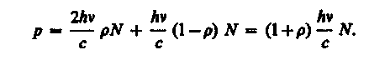
Nhv = E_{e} есть энергия всех фотонов, падающих на единицу поверхности в единицу времени, т.e. энергетическая освещенность поверхности (см. § 168), a
E_{e}/c = w — объемная плотность энергии излучения. Поэтому давление, производимое светом при нормальном падении на поверхность,
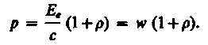 (205.3)
Формула (205.3), выведенная на основе квантовых представлений, совпадает с выражением, получаемым из электромагнитной (волновой) теории Максвелла (см. § 163). Таким образом, давление света одинаково успешно объясняется и волновой, и квантовой теорией. Как уже говорилось (см. § 163), экспериментальное доказательство существования светового давления на твердые тела и газы дано в опытах П. Н. Лебедева, сыгравших в свое время большую роль в утверждении теории Максвелла. Лебедев использовал легкий подвес на тонкой нити, по краям которого прикреплены легкие крылышки, одни из которых зачернены, а поверхности других зеркальные. Для исключения конвекции и радиометрического эффекта (см. § 49) использовалась подвижная система зеркал, позволяющая направлять свет на обе поверхности крылышек, подвес помещался в откачанный баллон, крылышки подбирались очень тонкими (чтобы температура обеих поверхностей была одинакова). Световое давление на крылышки определялось по углу закручивания нити подвеса и совпадало с теоретически рассчитанным. В частности оказалось, что давление света на зеркальную поверхность вдвое больше, чем на зачерненную (см. (205.3)).

§ 206. Эффект Комптона и его элементарная

теория

Наиболее полно корпускулярные свойства света проявляются в эффекте Комптона. Американский физик А. Комптон (1892—1962), исследуя в 1923 г. рассеяние монохроматического рентгеновского излучения веществами с легкими атомами (парафин, бор), обнаружил, что в составе рассеянного излучения наряду с излучением первоначальной длины волны наблюдается также более длинноволновое излучение. Опыты показали, что разность ДЯ=Я'—Я не зависит от длины волны Я падающего излучения и природы рассеивающего вещества, а определяется только углом рассеяния в:
(206.1)
где λ′ — длина волны рассеянного излучения, λ_{C} - комптоновская длина волны (при рассеянии фотона на электроне λ_{C} =2,426 пм).
Эффектом Комитета называется упругое рассеяние коротковолнового электромагнитного излучения (рентгеновского и γ-излучений) на свободных (или слабосвязанных) электронах вещества, сопровождающееся увеличением длины волны. Этот эффект не укладывается в рамки волновой теории, согласно которой длина волны при рассеянии изменяться не должна: под действием периодического поля световой волны электрон колеблется с частотой поля и поэтому излучает рассеянные волны той же частоты.
Объяснение эффекта Комптона дано на основе квантовых представлений о природе света. Если считать, как это делает квантовая теория, что излучение имеет корпускулярную природу, т. е. представляет собой поток фотонов, то эффект Комптона — результат упругого столкновения рентгеновских фотонов со свободными электронами вещества (для легких атомов электроны слабо связаны с ядрами атомов, поэтому их можно считать свободными). В процессе этого столкновения фотон передает электрону часть своих энергии и импульса в соответствии с законами их сохранения.
Рассмотрим упругое столкновение двух частиц (рис. 291) — налетающего фотона, обладающего импульсом р_{γ} = hv/c и энергией ε_{γ} = hv, с покоящимся свободным электроном (энергия покоя W₀ = m₀c²; m₀ — масса покоя электрона). Фотон, столкнувшись с электроном, передает ему часть своей энергии и импульса и изменяет направление движения (рассеивается). Уменьшение энергии фотона означает увеличение длины волны рассеянного излучения. При каждом столкновении выполняются законы со хранения энергии и импульса.
Согласно закону сохранения энергии,
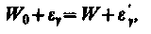 (206.2)
а согласно закону сохранения импульса,
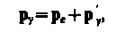
где W₀ = m₀c² —энергия электрона до столкновения, ε_{γ} = hv — энергия налетающего фотона, — энергия электрона после столкновения (используется релятивистская формула, так как скорость электрона отдачи в общем случае значительна), e_{r}=Av' — энергия рассеянного фотона. Подставив в выражение (206.2) значения величин и представив (206.3) в соответствии с рис. 291, получим
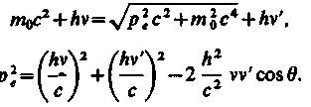 (206.4) (206.5)

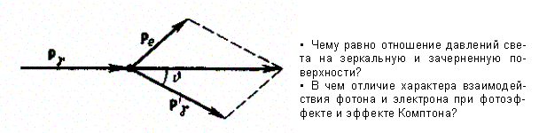

Рис. 291

Решая уравнения (206.4) и (206.5) совместно, получим
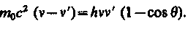
Поскольку v = c/λ, v'=c/λ' и Δλ = λ'—λ, получим
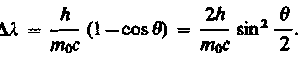
Выражение (206.6) есть не что иное, как полученная экспериментально Комптоном формула (206.1). Подстановка в нее значений h, m₀ и с дает комптоновскую длину волны электрона λ_{C} = h/(m_{C}с) = 2,426 им.
Наличие в составе рассеянного излучения несмещенной линии (излучения первоначальной длины волны) можно обменить следующим образом. При рассмотрении механизма рассеяния предполагалось, что фотон соударяется лишь со свободным электроном. Однако если электрон сильно связан с атомом, как это имеет место для внутренних электронов (особенно в тяжелых атомах), то фотон обменивается энергией и импульсом с атомом в целом. Так как масса атома по сравнению с массой электрона очень велика, то атому передается лишь ничтожная часть энергии фотона. Поэтому в данном случае длина волны λ' рассеянного излучения практически не будет отличаться от длины волны λ падающего излучения.
Из приведенных рассуждений следует также, что эффект Комптона не может наблюдаться в видимой области спектра, поскольку энергия фотона видимого света сравнима с энергией связи электрона с атомом, при этом даже внешний электрон нельзя считать свободным.
Эффект Комптона наблюдается не только на электронах, но и на других заряженных частицах, например протонах, однако из-за большой массы протона его отдача «просматривается» лишь при рассеянии фотонов очень высоких энергий.
Как эффект Комптона, так и фотоэффект на основе квантовых представлении обусловлены взаимодействием фотонов с электронами. В первом случае фотон рассеивается, во втором — поглощается. Рассеяние происходит при взаимодействии фотона со свободным электроном, а фотоэффект — со связанными электронами. Можно показать что при столкновении фотона со свободным электроном не может произойти поглощения фотона, так как это находится в противоречии с законами сохранения импульса и энергии. Поэтому при взаимодействии фотонов со свободными электрона-ми может наблюдаться только их рассеяние, т. е. эффект Комптона.

Теория атома водорода по Бору

§ 208. Модели атома Томсона и Резарфорда

Представление об атомах как неделимых мельчайших частицах вещества («атомос» — неразложимый) возникло еще в античные времена (Демокрит, Эпикур, Лукреций). В средние века, во времена безграничного господства церкви, учение об атомах, будучи материалистическим, естественно, не могло получить признания, а тем более дальнейшего развития. К началу XVIII в. атомистическая теория приобретает все большую популярность, так как к этому времени в работах А. Лавуазье (1743—1794, французский химик), М. В. Ломоносова и Д. Дальтона была доказана реальность существования атомов. Однако в это время вопрос о внутреннем строении атомов даже не возникал, так как атомы по-прежнему считались неделимыми.
Большую роль в развитии атомистической теории сыграл Д. И. Менделеев, раз работавший в 1869 г. Периодическую систему элементов, в которой впервые на научной основе был поставлен вопрос о единой природе атомов. Во второй половине XIX в. экспериментально было доказано, что электрон является одной из основных составных, частей любого вещества. Эти выводы, а также многочисленные экспериментальные данные привели к тому, что в начале XX в. серьезно встал вопрос о строении атома.
Первая попытка создания на основе накопленных экспериментальных данных модели атома принадлежит Дж. Дж. Томсону (1903). Согласно этой модели, атом представляет собой непрерывно заряженный положительным зарядом шар радиусом порядка 10⁻¹⁰ м, внутри которого около своих положений равновесия колеблются электроны; суммарный отрицательный заряд электронов равен положительному заряду шара, поэтому атом в целом нейтрален. Через несколько лет было доказано, что представление о непрерывно распределенном внутри атома положительном заряде ошибочно.
В развитии представлений о строении атома велико значение опытов английского физика Э. Резерфорда (1871—1937) по рассеянию ос-частиц в веществе. Альфа-частицы возникают при радиоактивных превращениях; они являются положительно заряженными частицами с зарядом 2е и массой, примерно в 7300 раз большей массы электрона. Пучки α-частиц обладают высокой монохроматичностью (для данного превращения имеют практически одну и ту же скорость (порядка 10⁷ м/с)).
Резерфорд, исследуя прохождение α-частиц в веществе (через золотую фольгу толщиной примерно 1 мкм), показал, что основная их часть испытывает незначительные отклонения, но некоторые α-частицы (примерно одна из 20 000) резко отклоняются от первоначального направления (углы отклонения достигали даже 180°). Так как электроны не могут существенно изменить движение столь тяжелых и быстрых частиц, как α-частицы, то Резерфордом был сделан вывод, что значительное отклонение α-частиц обусловлено их взаимодействием с положительным зарядом большой массы. Однако значительное отклонение испытывают лишь немногие α-частицы; следователь но, лишь некоторые из них проходят вблизи данного положительного заряда. Это, в свою очередь, означает, что положительный заряд атома сосредоточен в объеме, очень малом по сравнению с объемом атома.
На основании своих исследований Резерфорд в 1911 г. предложил ядерную (планетарную) модель атома. Согласно этой модели, вокруг положительного ядра, имеющего заряд Ze (Z — порядковый номер элемента в системе Менделеева, е — элементарный заряд), размер 10⁻¹⁵ — 10⁻¹⁴ м и массу, практически равную массе атома, в области с линейными размерами порядка 10⁻¹⁰ м по замкнутым орбитам движутся электроны, образуя электронную оболочку атома. Так как атомы нейтральны, то заряд ядра равен суммарному заряду электронов, т. е. вокруг ядра должно вращаться Z электронов.
Для простоты предположим, что электрон движется вокруг ядра по круговой орбите радиуса r. При этом кулоиовская сила взаимодействия между ядром и электроном сообщает электрону центростремительное ускорение. Второй закон Ньютона для электрона, движущегося по окружности под действием кулоновской силы, имеет вид
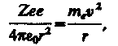 (208.1)
где т, и v — масса и скорость электрона на орбите радиуса r, ε₀ — электрическая постоянная.
Уравнение (208.1) содержит два неизвестных: r и v. Следовательно, существует бесчисленное множество значений радиуса и соответствующих ему значений скорости (а значит, и энергии), удовлетворяющих этому уравнению. Поэтому величины r, v (следовательно, и Е) могут меняться непрерывно, т. е. может испускаться любая, а не вполне определенная порция энергии. Тогда спектры атомов должны быть сплошными. В действительности же опыт показывает, что атомы имеют линейчатый спектр. Из выражения (208.1) следует, что при
г ≈ 10⁻¹⁰ м скорость движения электронов v ≈ 10⁶ м/с, а ускорение v²/г = 10²² м/с². Согласно классической электродинамике, ускоренно движущиеся электроны должны излучать электромагнитные волны и вследствие этого непрерывно терять энергию. В результате электроны будут приближаться к ядру и в конце концов упадут на него. Таким образом, атом Резерфорда оказывается неустойчивой системой, что опять-таки противоречит действительности.
Попытки построить модель атома в рамках классической физики не привели к успеху: модель Томсона была опровергнута опытами Резерфорда, ядерная же модель оказалась неустойчивой электродинамически и противоречила опытным данным. Пре одоление возникших трудностей потребовало создания качественно новой — квантовой — теории атома.

§ 209. Линейчатый спектр атома водорода

Исследования спектров излучения разреженных газов (т. е. спектров излучения отдельных атомов) показали, что каждому газу присущ определенный линейчатый спектр, состоящий из отдельных спектральных линий или групп близко расположенных линий. Самым изученным является спектр наиболее простого атома — атома водорода.
Швейцарский ученый И. Бальмер (1825—1898) подобрал эмпирическую формулу, описывающую все известные в то время спектральные линии атома водорода в видимой области спектра:
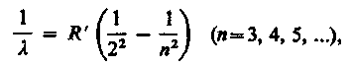 (209.1)
где R' = 1,10⋅10⁷ м⁻¹—постоянная Ридберга*. Так как v=c/A, то формула (209.1) может быть переписана для частот:
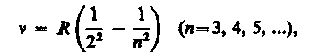 (209.2)
где R = R'с = 3,29⋅10¹⁵ с⁻¹ — также постоянная Ридбeрга.
Из выражений (209.1) и (209.2) вытекает, что спектральные линии, отличающиеся различными значениями л, образуют группу или серию линий, называемую серией Бальмера. С увеличением л линии серии сближаются; значение n = ∞ определяет границу серии, к которой со стороны больших частот примыкает сплошной спектр.
В дальнейшем (в начале XX в.) в спектре атома водорода было обнаружено еще несколько серий. В ультрафиолетовой области спектра находится серия Лаймана:
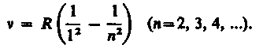
В инфракрасной области спектра были также обнаружены:
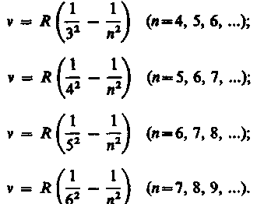
серия Пашена

серия Брэкета

серия Пфунда

серия Хэмфри

Все приведенные выше серив в спектре атома водорода могут быть описаны одной формулой, называемой обобщенной формулой Бальмера:
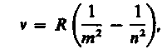 (209.3)
где т имеет в каждой данной серии постоянное значение, т= 1, 2, 3, 4, 5, 6 (определяет серию), п принимает целочисленные значения начиная с т+1 (определяет отдельные линии этой серии).
Исследование более сложных спектров — спектров паров щелочных металлов (на пример, Li, Na, К) — показало, что они представляются набором незакономерно расположенных линий. Ридбергу удалось разделить их на три серии, каждая из которых располагается подобно линиям бальмеровской серии.
Приведенные выше сериальные формулы подобраны эмпирически и долгое время не имели теоретического обоснования, хотя и были подтверждены экспериментально с очень большой точностью. Приведенный выше вид сериальных формул, удивительная повторяемость в них целых чисел, универсальность постоянной Ридберга свидетельствуют о глубоком физическом смысле найденных закономерностей, вскрыть который в рамках классической физики оказалось невозможным.

§ 210. Постулаты Бора

Первая попытка построить качественно новую — квантовую — теорию атома была предпринята в 1913 г. датским физиком Нильсом Бором (1885—-1962). Он поставил перед собой цель связать в единое целое эмпирические закономерности линейчатых спектров, ящерную модель атома Резерфорда и квантовый характер излучения и поглощения света. В основу своей теории Бор положил два постулата.
Первый постулат Бора (постулат стационарных состояний): в атоме существуют стационарные (не изменяющиеся со временем) состояния, в которых он не излучает энергии. Стационарным состояниям атома соответствуют стационарные орбиты, по которым движутся электроны. Движение электронов по стационарным орбитам не сопровождается излучением электромагнитных волн.
В стационарном состоянии атома электрон, двигаясь по круговой орбите, должен иметь дискретные квантованные значения момента импульса, удовлетворяющие условию
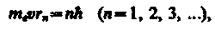 (210.1)
где т, — масса электрона, v — его скорость по n-й орбите радиуса r_{n},
ℏ = h/(2π).
Второй постулат Бора (правило частот): при переходе электрона с одной стационар ной орбиты на другую излучается (поглощается) один фотон с энергией
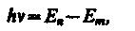 (210.2)
равной разности энергий соответствующих стационарных состоянии (Е_{n} и Е_{m} — соответственно энергии стационарных состояний атома до и после излучения (поглощения)). При Е_{т}<Е_{п} происходит излучение фотона (переход атома из состояния с боль шей энергией в состояние с меньшей энергией, т. с. переход электрона с более удален ной от ядра орбиты на более близлежащую), при Е_{т}>Е_{n}— его поглощение (переход атома в состояние с большей энергией, т. е. переход электрона на более удаленную от ядра орбиту). Набор возможных дискретных частот v = (Е_{n} – Е_{m})/h квантовых переходов и определяет линейчатый спектр атома.

§ 212. Спектр атома водорода по Бору

Постулаты, выдвинутые Бором, позволили рассчитать спектр атома водорода и водородоподобных систем — систем, состоящих из ядра с зарядом Ze и одного электрона (например, ионы Не⁺, Li²⁺), а также теоретически вычислить постоянную Ридберга.
Следуя Бору, рассмотрим движение электрона в водородоподобной системе, ограничиваясь круговыми стационарными орбитами. Решая совместно уравнение (208.1) m_{e}v²/r = Ze²/(4πε₀r²), предложенное Резерфордом, и уравнение (210.1), получим выражение для радиуса n-й стационарной орбиты:
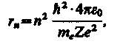 (212.1)
где n = 1, 2, 3, ... . Из выражения (212.1) следует, что радиусы орбит растут пропорционально квадратам целых чисел.
Для атома водорода (Z = 1) радиус первой орбиты электрона при n = 1, называемый первым воровским радиусом (а), равен
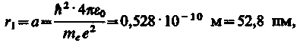 (212.2)
что соответствует расчетам на основании кинетической теории газов. Так как радиусы стационарных орбит измерить невозможно, то для проверки теории необходимо обратиться к таким величинам, которые могут быть измерены экспериментально. Такой величиной является энергия, излучаемая и поглощаемая атомами водорода.
Полная энергия электрона в водородоподобной системе складывается из его кинетической энергии (m_{e}v²/2) и потенциальной энергии в электростатическом поле ядра (-Ze²/(4πε₀r):
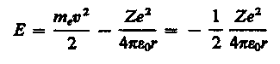
(учли, что ; см. (208.1)). Учитывая квантованные для радиуса n-й стационарной орбиты значения (212.1), получим, что энергия электрона может принимать только следующие дозволенные дискретные значения:
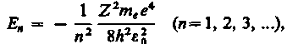 (212.3)
где знак минус означает, что электрон находится в связанном состоянии.
Из формулы (212.3) следует, что энергетические состояния атома образуют последовательность энергетических уровней, изменяющихся в зависимости от значения n. Целое число n в выражении (212.3), определяющее энергетические уровни атома, называется главным квантовым числом. Энергетическое состояние с n = 1 является основным (нормальным) состоянием; состояния с n > 1 являются возбужденными. Энергетический уровень, соответствующий основному состоянию атома, называется основным (нормальным) уровнем; все остальные уровни являются возбужденными.
Придавая n различные целочисленные значения, получим для атома водорода (Z= 1), согласно формуле (212.3), возможные уровни энергии, схематически представленные на рис. 294. Энергия атома водорода с увеличением n возрастает и энергетические уровни сближаются к границе, соответствующей значению n = ∞. Атом водорода обладает, таким образом, минимальной энергией (E1 = —13,55 эВ) при n =1. максимальной (E∞ = 0) при n = ∞. Следовательно, значение E∞ = 0 соответствует ионизации атома (отрыву от него электрона). Согласно второму постулату Бора (см. (210.2)), при переходе атома водорода (Z= 1) из стационарного состояния n в стационарное состояние m с меньшей энергией испускается квант
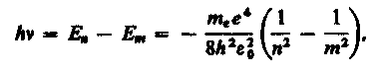
откуда частота излучения
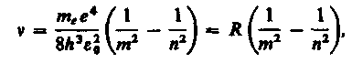 (212.4)
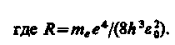
Воспользовавшись при вычислении R современными значениями универсальных постоянных, получим величину, совпадающую с экспериментальным значением постоянной Ридберга в эмпирических формулах для атома водорода (см. § 209). Это совпадение убедительно доказывает правильность полученной Бором формулы (212.3) для энергетических уровней водородоподобной системы.
Подставляя, например, в формулу (212.4) m =1 и n =2, 3, 4, ..., получим группу линий, образующих серию Лаймана (см. § 209) и соответствующих переходам электронов с возбужденных уровней (n =2, 3, 4, ...) на основной (m = 1). Аналогично, при подстановке m = 2, 3, 4, 5, 6 и соответствующих им значений n получим серии Бальмера, Пашена, Брэкета, Пфунда и Хэмфри (часть из них схематически представлена на рис. 294), описанные в § 209. Следовательно, по теории Бора, количественно объяснившей спектр атома водорода, спектральные серии соответствуют излучению, возникающему в результате перехода атома в данное состояние из возбужденных состояний, расположенных выше данного.
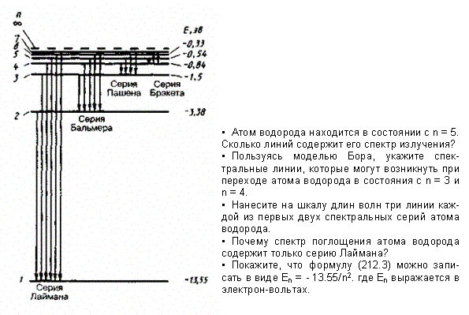
Рис. 294

Спектр поглощения атома водорода является линейчатым, но содержит при нормальных условиях только серию Лаймана. Он также объясняется теорией Бора. Так как свободные атомы водорода обычно находятся в основном состоянии (стационарное состояние с наименьшей энергией при n = 1), то при сообщении атомам извне определенной энергии могут наблюдаться лишь переходы атомов из основного состояния в возбужденные (возникает серия Лаймана).
Теория Бора была крупным шагом в развитии атомной физики и явилась важным этапом в создании квантовой механики. Однако эта теория обладает внутренними противоречиями (с одной стороны, применяет законы классической физики, а с другой — основывается на квантовых постулатах). В теории Бора рассмотрены спектры атома водорода и водородоподобных систем и вычислены частоты спектральных линий, однако эта теория не смогла объяснить интенсивности спектральных линий и ответить на вопрос: почему совершаются те или иные переходы? Серьезным недостатком теории Бора была невозможность описания с ее помощью спектра атома гелия — одного из простейших атомов, непосредственно следующего за атомом водорода.

* И. Ридберг (1854—1919) — шведский ученый, специалист в области спектроскопии.

